**Docker**

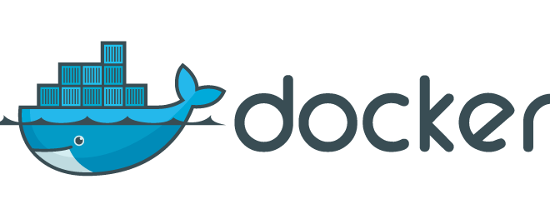

# Introduction

Docker is an open platform for developing, shipping, and running applications. Docker enables you to separate your applications from your infrastructure so you can deliver software quickly. With Docker, you can manage your infrastructure in the same ways you manage your applications. By taking advantage of Docker’s methodologies for shipping, testing, and deploying code quickly, you can significantly reduce the delay between writing code and running it in production.

**Docker** is a tool used to create, deploy, and run applications by using containers

Docker est une plateforme de conteneurisation, utilisé pour déployer une application sur une machine, ou bien plusieurs sans qu’il y ait un souci de dépendances.

Il est plus léger qu'une machine virtuelle n’ayant pas une couche de virtualisation du matériel

Il faut voir Docker, en gros, comme un outil pour rendre portable votre application, sans les contraintes d’une machine virtuelle.

Docker est une plateforme qui va vous permettre d'exécuter votre code à l'intérieur d'un conteneur indépendamment de la machine sur laquelle vous êtes ! Un conteneur ressemble à une machine virtuelle sauf qu'il n'embarque pas tout un système d'exploitation avec lui ce qui lui permet de s'exécuter en quelque secondes et d'être beaucoup plus léger.

# Installation and Configuration

On installe Docker en fonction de la version de notre Linux

Pour résumer il faut :

1. Update
2. Installer les prérequis
3. Ajout de la clé GPG
4. Ajout du repository Docker aux sources APT
5. Faire un Update
6. Installer la dernière version de Docker

1ère commande : **docker images**

Afin de voir les images docker présentes.

# The Docker Hub

Docker Hub is the world's largest library and community for container images.

Users get access to free public repositories for storing and sharing images or can choose subscription plan for private repos.

Dans le docker hub puis Explore tu as un listing des images officiels, pour en récupérer une tu tapes par exemple la commande : **docker pull** debian

# Base Images

Here we will pull down a couple of base images and show how we can get some information on what they are and how they were built.

We need an image to run a container

We can do a search from the terminal with the command: docker search, ex :

**docker search** centos

**docker pull** hello-world

When you type docker run hello-world:latest, docker will run a container whose only goal is to display the message : “ hello world”.

An image has a name and an ID



So we can type either: docker run hello-world or docker run fce289e99eb9

Afin d’avoir plus d’infos sur une image on tape par exemple: **docker inspect** debian

# Running containers

**docker ps** : To know which container is running

**docker ps -a** : To know which container had been started

En tapant ifcongif tu auras une carte docker0 avec une adresse IP : 172.17.0.1

Run a container connecting to the current terminal:

**docker run -it centos /bin/bash**

Then, you are note working and your host OS but on your container OS as a root.

You can type a **yum upgrade**

**docker run -d centos /bin/bash**

Là ça va lancer le conteneur en background mais le fermer aussitôt.

docker run -it –rm ubuntu

Le paramètre ‘-t’ permet d’avoir un pseudo-terminal (pour exécuter des commandes dans le conteneur une fois lancé). Le paramètre ‘-i’ permet d’activer le mode interactif, qui redirige tous les messages sur les sorties standards (permet de voir les logs). Le paramètre ‘–rm’ permet de supprimer automatiquement le conteneur à la fin de l’exécution.

Quand tu démarres un nginx, pas la peine de mettre un /bin/bash car il démarre automatiquement une commande :

**docker run -d nginx**

Avec un docker ps tu verras ton conteneur avec nginx démarré.

Avec docker inspect NomContainer tu pourras voir l’ip du conteneur et ensuite tu peux pinguer dessus.

eLinks

eLinks est un navigateur web en mode texte très léger et rapide avec de nombreuses fonctionnalités.

Basé sur Links, il supporte la navigation par onglets et avec la souris, les marque-pages, les cookies et les pages en cache, les menus déroulants et les champs de texte.

Pour l’installer : apt install elinks

Tu peux voir que nginx est bien installée en tapant :sudo tel

elinks <http://IPConteneur> ex : elinks <http://172.17.0.2>

**Telnet** est un protocole conçu pour accéder aux ordinateurs à distance, en mode client-serveur. Il est moins sûr que SSH car non crypté. Son port par défaut est 23 mais on peut le spécifier en paramètre.

Tester si le port http est ouvert et que son service écoute :

telnet localhost 80

Lorsque l’on veut tester une connexion sur un port d’un hôte distant, le premier réflexe du SysAdmin est de faire un “telnet” dessus.

Telnet, pour Terminal Network ou Telecommunication Network est un protocole de communication TCP/IP permettant de communiquer de façon bi-directionnelle avec un serveur distant. Son problème, c’est qu’il n’est absolument pas sécurisé, toutes les informations y transitent en clair. Du coup des protocoles chiffrés comme SSH ont vu le jour pour remplacer TelNet. Il n’est donc pas rare que TelNet ne soit pas installé sur des serveurs d’entreprises.

Telnet is an old network protocol that is used to connect to remote systems over a TCP/IP network. It connects to servers and network equipment over port 23. Let’s take a look at Telnet command usage.

1. Telnet is not a secure protocol and is thus **NOT RECOMMENDED!**. This is because data sent over the protocol is unencrypted and can be intercepted by hackers.
2. Instead of using telnet, a more preferred protocol to use is **SSH** which is encrypted and more secure

## Using telnet to check for open ports

Telnet can also be used to check if a specific port is open on a server. To do so, use the syntax below.

$ telnet server-IP port

For example, to check if port 22 is open on a server, run

$ telnet 38.76.11.19 22

**Stop a container**

docker stop ContainerName

Attribuer un nom en lançant un container :

docker run -d –name=Webserver nginx

# The Container Lifecycle

We need to understand the lifecycle of our containers, so we talk about how to start, stop, restart and display their state.

First docker run …

We can start or restart a container by type : docker start ID/NAME or docker restart ID/NAME

For execute something in an executive container or enter in, we use : exec

Ex: docker exec -it NameOfContainer /bin/bash

We can stop by docker stop NameContainer/ID

# Lecture: Image and Container Management

We know how to pull/install images and instantiate containers. Removing them is equally important but there are some caveats, let's look at what we need to know!

# Redirection – Ports and Volumes

Pour supprimer une image on tape : docker rm NomImage

We have the ability to redirect container ports and volumes to our host operating system for ease of use and flexibility.

Direct the port that is listening for http on our container to a port on our host

Docker run –d –name=Webserver nginx

docker inspect Webserver |grep IPAddr

docker inspect Webserver | grep IPAddr

"SecondaryIPAddresses": null,

"IPAddress": "172.17.0.2",

"IPAddress": "172.17.0.2"

docker run –d –name=Webserver -P nginx

-P make any ports exposed to my container available through the host OS

## Published ports

By default, when you create a container, it does not publish any of its ports to the outside world. To make a port available to services outside of Docker, or to Docker containers which are not connected to the container’s network, use the --publish or -p flag. This creates a firewall rule which maps a container port to a port on the Docker host. Here are some examples.

|  |  |
| --- | --- |
| -p 8080:80 | Map TCP port 80 in the container to port 8080 on the Docker host. |

Avec un petit p tu peux spécifier le numéro de port que tu desires, ex:

docker run –d –p 8080 :80 –name=Web nginx

### Les ports

#### Entre l'host et les containers

De la même façon que le reste, les ports réseaux à l'intérieur d'un container sont isolés du reste du système. C'est une notion importante car, on va devoir faire de la redirection de port. Lorsqu'un service expose un port à l'intérieur du container, il n'est, par conséquent, pas accessible depuis l'extérieur par défaut.

Nous avons besoin d'exposer un port du host sur un port interne à un container. Pour être plus clair, je vais prendre un exemple.

Le port par défaut d'un serveur Rails est 3000. Pour pouvoir accéder à ce port depuis mon host, je dois rediriger le port 3000 interne du container vers un port de mon choix sur l'host. Il n'y a aucune restriction à ce niveau-là.

**Mappage de ports ( NAT)**

Comment accéder de l’extérieur de l’hôte au serveur web du conteneur ?

Il faut faire un mappage c’est-à-dire associer le port 8080 de l’hôte au port 80 du conteneur lors de la création :

docker run -dp 8080 :80 –name web nginx

Cette commande créé le conteneur en lui attribuant le nom web avec l’image nginx tout en faisant un nat entre le port 8080 de l’hôte et le port 80 du conteneur.

Si ensuite tu vas sur IpHôte :8080 tu devrais accéder au serveur web de ton conteneur.

La page index par défaut dans nginx se trouve dans : usr/share/nginx/html/

Si tu veux accéder à plusieurs conteneurs il faudra bien choisir un port différent pour chaque conteneur :

docker run -dp 8000 :80 –name web2 nginx

docker run -dp 8001 :80 –name web3 nginx

**Gestion des volumes de données**

On va créer un répertoire sur l’hôte dans lequel il y aura des données, puis on va faire une liaison de ce répertoire au répertoire du conteneur.

Si ensuite tu recréé ton conteneur, tu auras toujours accès à tes données, c’est du mappage de répertoire.

docker run –d –name web –v /web:/usr/share/nginx/html nginx

docker run –d –p 8080:80 –name=Webserver2 –v /mnt/data nginx ( à mieux comprendre)

Pour supprimer l’ensemble des conteneurs crées :

docker rm `docker ps -a -q`

# The Dockerfile

Le Dockerfile est un fichier qui contient toutes les instructions pour créer une image,

comme des métadonnées (Mainteneur, label, etc.), ou même les commandes à exécuter pour installer un logiciel.

Tu vas donc créer ce fichier avec vim par exemple vim Dockerfile

Syntaxe :

FROM debian:stable

MAINTAINER qeyss [<qeyss@gmail.com](mailto:%3cqeyss@gmail.com)>

RUN apt-get update

RUN apt-get upgrade

Ensuite pour construire l’image :

docker build –t qeyss/myapache .

Le point final indique que c’est le répertoire courant.

Il est préférable de réduire les layers, car à chaque ligne de RUN un container sera construit

FROM debian:stable

MAINTAINER qeyss [<qeyss@gmail.com](mailto:%3cqeyss@gmail.com)>

RUN apt-get update && apt-get upgrade –y && apt-get install –y apache2 telnet elinks openssh-server

( ne fonctionne pas chez moi à cause du –y)

Dans le dockerfile tu peux avoir des RUN, mais aussi des CMD. ET aussi des EXPOSE, ENV, etc..

Les RUN sont effectués lors de la création de l’image de base, tandis que les CMD sont exécutés dans le conteneur qui sera créé à partir de l’image.

FROM centos

MAINTENER qeyss [qeyss@gmail.com](mailto:qeyss@gmail.com)

RUN yum install -y httpd net-tools

RUN echo ''<h1> Welcome to my website </h1>" > /usr/share/httpd/noindex/index.html

EXPOSE 80

CMD ['' -D'', ''FOREGROUND'']

ENTRYPOINT [''/usr/sbin/httpd'']

Ensuite pour construire l’image :

docker build –tag=NomAdonner . 🡪 le . indique que c’est le répertoire courant.

Lors de la construction de l’image, tous les STEP sont des conteneurs

A chaque fois qu’un conteneur est créé une IP lui est attribuée et d NAT est mis en place, ce qui permet du conteneur de pouvoir pinguer l’extérieur.

Pour se connecter au conteneur on va sur l’ip de l’hôte :NuméroDePort.

Par défaut c’est en bridge.

La commande docker network + ses options permet d’avoir des infos sur le réseau et y faire des choses comme connecter le conteneur à un réseau, etc.

Docker machine

C’est un outil qui permet d’installer Docker Engine sur des hôtes virtuels ou distants

Installation de docker machine

base=https://github.com/docker/machine/releases/download/v0.16.0 &&

curl -L $base/docker-machine-$(uname -s)-$(uname -m) >/tmp/docker-machine &&

install /tmp/docker-machine /usr/local/bin/docker-machine

Check the installation by displaying the Machine version:

docker-machine version

Docker Architecture

Client-server architecture

The client talks to the docker daemon

The Docker daemon handles:

* Building
* Running
* Distributing

The Docker client is how users interact with Docker

Docker registries:

- Docker images

- DockerHub

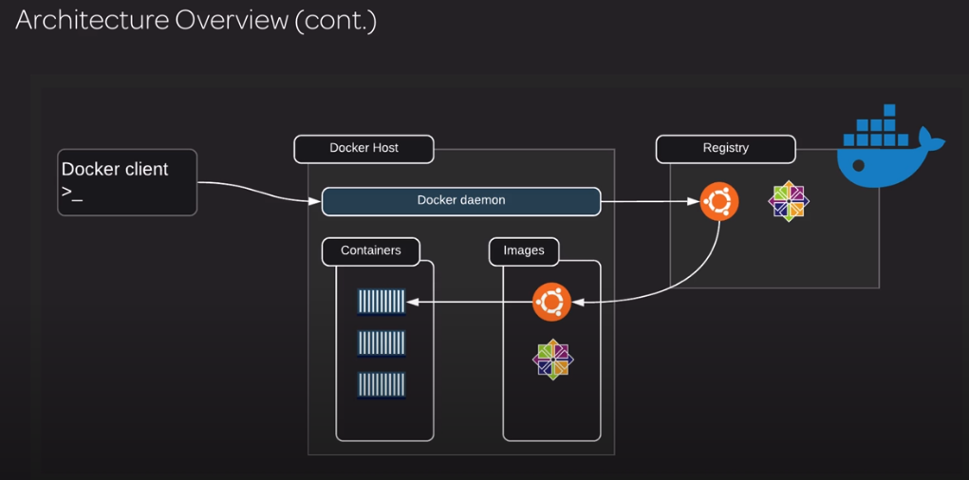

Docker objects:

* Images
* Containers
* Services

Docker Images and Containers

An image is like a class and the container is an instance of that image.

A container is a standard unit of software that packages up code and all its dependencies so the application runs quickly and reliably from one computing environment to another.

# Docker Basics

## Docker commands

Afin de voir toutes les commandes tu tapes: docker –help

Si c’est pour avoir de l’aide sur une commande spécifique tu tapes par exemple: docker images –help

**Afficher en ligne de commande la page du serveur nginx**

docker run –d –p 8080:80 –name=web nginx

Puis tu tapes: curl localhost:8080

Management Commands:

* builder Manage builds
* config Manage Docker configs
* container Manage containers
* engine Manage the docker engine
* image Manage images
* network Manage networks
* node Manage Swarm nodes
* plugin Manage plugins
* secret Manage Docker secrets
* service Manage services
* stack Manage Docker stacks
* swarm Manage Swarm
* system Manage Docker
* trust Manage trust on Docker images
* volume Manage volumes

docker image:

* build Build an image from a dockerfile
* history Show the history of an image
* import Import the contents from a tarball to create a filesystem image
* inspect Display detailed information on one or more images
* load Load an image from a tar file or STDIN
* ls List images
* prune Remove unused images
* pull Pull an image or a repository from a registry
* push Push an image or a repository to a registry
* rm Remove one or more images
* save Save one or more images to a tar file (streamed to STDOUT by default)
* tag Create a tag TARGET_IMAGE that refers to SOURCE_IMAGE

docker container:

* attach Attach local standard input, output, and error streams to a running container
* commit Create a new image from a container's changes
* cp Copy files/folders between a container and the local filesystem
* create Create a new container
* diff Inspect changes to files or directories on a container's filesystem
* exec Run a command in a running container
* export Export a container's filesystem as a tar archive
* inspect Display detailed information on one or more containers
* kill Kill one or more running containers
* logs Fetch the logs of a container
* ls List containers
* pause Pause all processes within one or more containers
* port List port mappings or a specific mapping for the container
* prune Remove all stopped containers
* rename Rename a container
* restart Restart one or more containers
* rm Remove one or more containers
* run Run a command in a new container
* start Start one or more stopped containers
* stats Display a live stream of container(s) resource usage statistics
* stop Stop one or more running containers
* top Display the running processes of a container
* unpause Unpause all processes within one or more containers
* update Update configuration of one or more containers
* wait Block until one or more containers stop, then print their exit codes

Voir les logs du container intitule web:

docker **logs** web

docker **stats** web : Pour voir les stats, CPU, mémoire etc..

Pour récupérer la main tape CTRL + C

**rm**: Remove a container

La commander rm fonctionne sur un container arrêté, s’il est actif il faut ajouter –f pour forcer la fermeture.

## Creating Containers

In this lesson, we will take a deeper look into creating containers, by exploring a few of the flags that will alter it's behavior when created.

docker container run:

* --help Print usage
* --rm Automatically remove the container when it exits
* -d, --detach Run container in background and print container ID
* -i, --interactive Keep STDIN open even if not attached
* --name string Assign a name to the container
* -p, --publish list Publish a container's port(s) to the host
* -t, --tty Allocate a pseudo-TTY
* -v, --volume list Mount a volume (the bind type of mount)
* --mount mount Attach a filesystem mount to the container
* --network string Connect a container to a network (default "default")

Create a container and attach to it:

docker container run –it busybox

Si tu lance un container avec un simple docker run nginx par exemple, il sera mis en premier plan et tu n’auras donc plus la main sur ton shell à moins de faire un CTRL + C donc il faut le lancer en background  avec l’option –d

Create a container and run it in the background:

docker container run –d nginx

Create a container that you name and run it in the background:

docker container run –d –name myContainer busybox

## Exposing and Publishing Container Ports

Building on what we've already learned, this lesson will focus on exposing ports on a container, as well as how to publish them.

Exposing:

* Expose a port or a range of ports
* This does not publish the port
* Use --expose [PORT]

docker container run --expose 1234 [IMAGE]

Publishing:

* Maps a container's port to a host`s port
* -p or --publish publishes a container's port(s) to the host
* -P, or --publish-all publishes all exposed ports to random ports

docker container run -p [HOST_PORT]:[CONTAINER_PORT] [IMAGE]

docker container run -p [HOST_PORT]:[CONTAINER_PORT]/tcp -p [HOST_PORT]:[CONTAINER_PORT]/udp [IMAGE]

docker container run -P

Lists all port mappings or a specific mapping for a container:

docker container port [Container_NAME]

Si tu fais un docker run –d –name=web nginx, il va te créer un port TCP 80 sur le container mais sit u vas sur ton localhost de ton host tu ne verras rien because we don’t have a port mapping set up for the port 80.

Si avec un docker inspect | grep IPAd tu récupères l’adresse IP et fais ensuite un curl xxxxx là tu verras ta page Nginx.

Si tu veux ouvrir un port spécifique tu utilises la commande expose, ex :

docker run -d –expose 3000 nginx

Là tu auras exposé le port 3000 mais il n’est pas mappé.

Là je vais exposer le port 3000 puis le mapper avec le port 80 du host:

docker run -d –expose 3000 –p 80:3000 nginx

Si tu fais un curl localhost:3000 tu n’auras rien car aucun process écoute sur le port 3000

Or si tu le fais avec le port 8080: docker run -d –p 8080:80 nginx

En faisant un curl localhost:8080 tu auras la page nginx

Ouverture des ports sur TCP et UDP: docker run -d –p 8081:80/tcp –p 8081:80/udp nginx

Si tu veux que le port de ton host soit pris automatiquement il faut utiliser -P

docker run -d –P nginx

Afin de connaître tous les ports mappés on tape: docker port NomContainer

## Executing Container Commands

There are three different ways to execute commands on containers.

* Dockerfile
* During a Docker run
* Using the exec command

Exec ne fonctionne que sur un conteneur en fonction.

"nginx -g 'daemon of…" correspond au nom du Dockerfile utilisé pour cette image.

J’entre directement dans un conteneur en tapant :

docker run –it –name=web nginx /bin/bash

Si ton conteneur intitulé web a déjà été lancé en background et que tu souhaites entrer dedans alors tape :

docker run exec –it web /bin/bash

Tu peux voir ce qu’il y a dans un dossier spécifique en tapant par exemple :

docker container exec -it [NAME] ls /usr/share/nginx/html/

## Docker Logging

In this lesson, you will learn how to view the logs of a container to get vital output of your application. You will also learn about some of the logging best practices of containerized applications.

Pour voir les logs on tape : docker logs NameOfTheContainer

Ex :

**Create a container using the weather-app image with a Node.js Application.**

docker container run --name weather-app -d -p 80:3000 linuxacademycontent/weather-app

Show information logged by a running container:

docker logs weather-app

Tu auras cette réponse :



Si ensuite tu vas sur ton IP public tu auras ton application qui te demandes d’entrer le nom d’une ville et te donne sa météo.

Si ensuite tu refais un docker logs weather-app tu verras les logs :

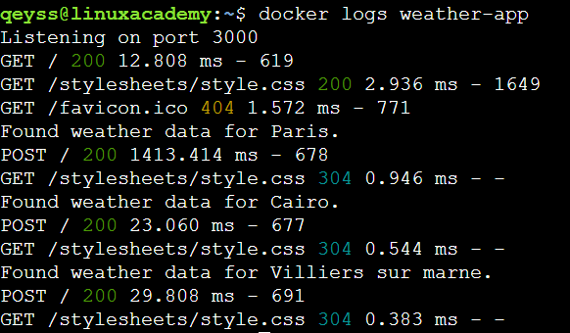

Si tu n’arrives pas à lancer un conteneur, vérifie systématiquement dans ses logs afin de trouver le problème.

# Networking

Networking Overview

Networking Commands

Networking Containers

D

# Learning Docker by Doing

## Running Your First Docker Container

1° Install docker on CentOS

sudo yum –y install docker

2° Set user permissions

Passer en mode root via : sudo -i

Créer un groupe docker : groupadd docker

Ajouter le user à ce groupe : usermod –aG docker NomUser

3° Enable and start docker service

systemctl enable docker

systemctl start docker

Se déconnecter du root, repasser avec le User, relancer la connexion avec le user via un su - NameUser

4° Run the hello-world container image

docker run hello-world

5° Pull any image from the Hub

docker pull ubuntu

Questions :

Pourquoi on n’a pas installé les prérequis ?

Comment est-ce que le fait d’avoir crée un groupe docker implique que ce groupe aura les droits sur docker ?

## Deploying a Static Website to the Container (Docker)

Use the preconfigured DockerHub spacebones/doge image to deploy the website on port 80. Lastly, be sure to name the container treatseekers, for organizational purposes. Good luck, brave one!

1° Pull the image

Docker pull spacebones/doge

2° Run the container on port 80 with and give it the name treatseekers

Docker run –d –p name=treatseekers 80 :80 spacebones/doge

3° Go to the website

Tu vas sur l’IP du container afin de voir le site.

3°

4°